Вправа 8.1

Відкрийте папку C:\Documents and Settings\AII Users\Paбочий стол, переміщуючись деревом та вікнами папок.
1. Скористайтесь деревом папок для відображення вмісту диска С.
а) Відкрийте папку Мій комп'ютер:
клацніть кнопку Пуск та виберіть у головному меню пункт Мій комп'ютер.
б) Щоб відобразити дерево папок, клацніть кнопку Папки на панелі інструментів Звичайні кнопки.
в) Відобразіть структуру папок у кореневому каталозі диска. Для
цього клацніть по 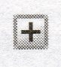 значку зліва від значка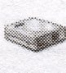 Локальний диск (С:).
г) Відобразіть структуру папки Documents and Settings, клацнувши по значку зліва від її значка.
д) В аналогічний спосіб відобразіть структуру папки All Users.
є) Виділіть у дереві папок значок папки Рабочий стол. Справа буде відображено вміст цієї папки. Зауважте, що шлях C:\Documentsand Set-tings\ All Users \Рабочий стол відображується в полі Адреса.
є) Розмістіть активне вікно в лівій половині екрана, зменшивши, якщо потрібно, його розміри.
2. Виконайте навігацію вікнами папок.
а) Знову відкрийте вікно папки Мій комп'ютер і розмістіть його в правій половині екрана.

б) Відкрийте вікно кореневого каталогу диска С, двічі клацнувши йо-
го значок.
в) Відкрийте папку Documents and Settings, потім — папку All Users,
а після того — Рабочий стол. В активному вікні відобразиться той
самий уміст, що й в кінці кроку 1.
3. У лівому вікні підніміться деревом папок якомога вище. Для цього кла-
цайте кнопку  (Вгору), доки вона буде доступною.
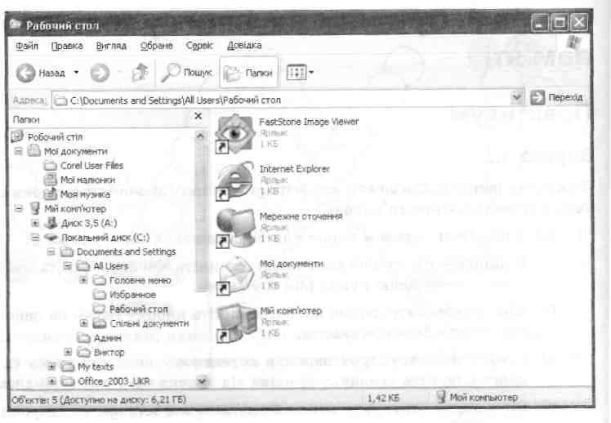
Зрештою в полі Адреса має відобразитися ім'я папки Робочий стіл, а в робочій області вікна — ті самі об'єкти, що й на робочому столі (див. малюнок 1)

Вправа 8.2

Відобразіть уміст папки Мої документи в різних режимах.
1. Відкрийте чотири вікна папки Мої документи.
а) Відкрийте перше вікно, скориставшись головним меню: клацніть кнопку Пуск і виберіть у меню значок Мої документи.
б) Якщо ще раз використати головне меню, відобразиться те саме вікно. Тому відкрийте папку Мої документи через папку Мій комп'ютер: клацніть кнопку Пуск і виберіть у головному меню значок Мій комп'ютер, а у вікні Мій комп'ютер — папку Документи.
в) Повторіть крок б) тричі. Розташуйте чотири вікна так, щоб вони не перекривали одне одного.
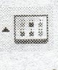
- За допомогою меню кнопки (Подання) виберіть для кожного вікна свій спосіб подання об'єктів: Ескізи сторінок, Значки, Список, Таблиця.
- Настройте параметри відображення об'єктів.
а) У вікні з поданням Таблиця відсортуйте об'єкти за датою внесення останніх змін.
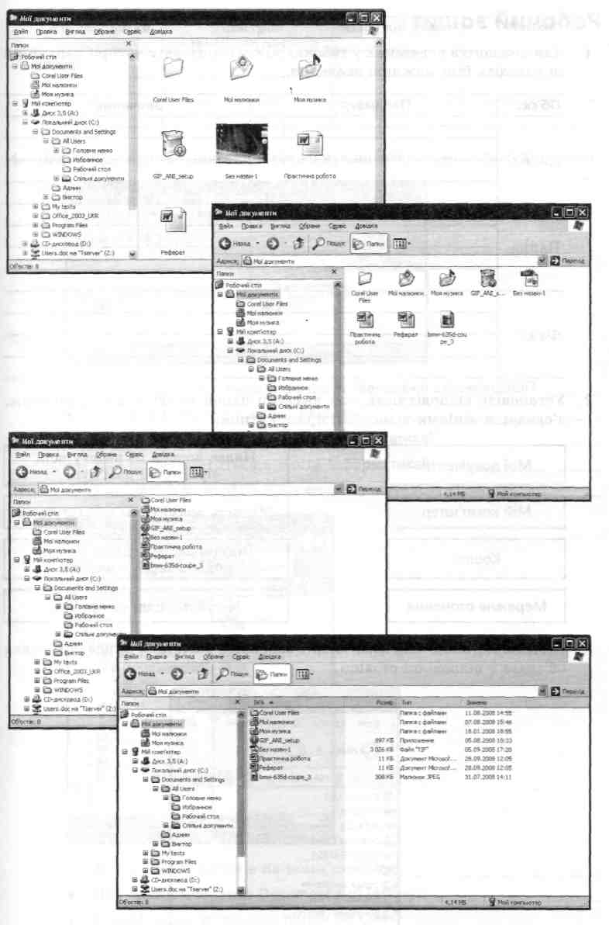
б) В усіх вікнах, окрім вікна з поданням Значки, приховайте рядок стану за допомогою
меню Вигляд.
в) У вікні з поданням
Ескізи сторінок приховайте всі панелі
інструментів, знявши позначки в меню
Вигляд ► Панелі інструментів.
У результаті ваших дій вікна
набудуть приблизно такого вигляду,
як показано на малюнках (див.
малюнок 2).

